毕 业 设 计（论 文）

题目：基于Springboot的自习室
预约管理系统_________
院 别：
专业班级：
学生姓名：
学 号：
指导教师：

2025年6月15日
摘 要
本论文聚焦高校自习室传统管理模式中资源分配失衡、人工管理成本高、数据反馈滞后等核心痛点，基于Springboot框架设计并实现了一套智能化自习室预约管理系统。系统采用MVC三层架构，融合HTML前端交互技术、MySQL关系型数据库及SpringMVC业务逻辑处理组件，构建了用户认证、预约管理、自习室管理和用户管理四大核心功能模块。
通过系统性需求分析，明确了面向普通用户的注册登录、自习室查询预约、记录管理等操作场景，以及管理员端的用户信息维护、自习室状态更新、数据统计分析等管理需求；在数据库设计中，通过ER模型构建用户、自习室、预约记录等实体关系，利用索引优化与事务管理确保数据完整性与查询效率；开发过程中采用模块化设计思想，实现各功能模块的松耦合与独立测试。此外，系统通过MD5密码加密、权限分级控制、RESTful接口安全设计等机制，保障了用户数据安全与操作合规性。研究结果表明，该系统不仅实现了自习室管理从线下到线上的高效转型，优化了校园学习资源的配置效率，还为高校智慧校园建设提供了可复用的技术方案与实践经验。未来可通过引入机器学习算法预测使用需求、集成物联网设备实现环境智能调控等方式，进一步提升系统的智能化水平与用户体验。

关键词：自习室预约管理，Springboot，MVC架构，智慧校园

ABSTRACT
This paper focuses on the core pain points of resource allocation imbalance, high manual management costs, and lagging data feedback in the traditional management mode of university self-study rooms. Based on the Springboot framework, an intelligent self-study room reservation management system is designed and implemented. The system adopts the MVC three-layer architecture, integrating HTML front-end interaction technology, MySQL relational database, and SpringMVC business logic processing components, and constructs four core functional modules: user authentication, appointment management, self-study room management, and user management.
Through systematic requirements analysis, operational scenarios such as registration and login for ordinary users, inquiry and reservation for study rooms, and record management have been clarified, as well as management requirements for user information maintenance, study room status updates, and data statistical analysis on the administrator side; In database design, the ER model is used to construct entity relationships such as users, study rooms, and appointment records, and index optimization and transaction management are utilized to ensure data integrity and query efficiency; The modular design concept is adopted in the development process to achieve loose coupling and independent testing of each functional module. In addition, the system ensures user data security and operational compliance through mechanisms such as MD5 password encryption, permission level control, and RESTful interface security design. The research results indicate that the system not only achieves efficient transformation of self-study room management from offline to online, optimizes the allocation efficiency of campus learning resources, but also provides reusable technical solutions and practical experience for the construction of smart campuses in universities. In the future, the intelligent level and user experience of the system can be further improved by introducing machine learning algorithms to predict usage needs and integrating IoT devices to achieve intelligent environmental regulation.
KEY WORDS：self-study room reservation, Springboot, MVC architecture,Smart Campus
目录
第1章 绪论 1
1.1研究背景与意义 1
1.1.1研究背景 1
1.1.2研究意义 1
1.2国内外研究现状 1
1.2.1本文研究结构 1
1.2.2国外研究现状 2
1.2.3国内研究现状 2
1.3研究目标与内容 3
1.3.1研究目标 3
1.3.2研究内容 3
第2章 系统需求分析 4
2.1整体需求与可行性 4
2.1.1系统的低成本需求 4
2.1.2技术可行性分析 4
2.1.3用户可操作性的需求 4
2.2功能性需求分析 5
2.2.1系统功能概述 5
2.2.2系统功能需求 5
2.3性能需求分析 6
2.3.1系统并发性需求 6
2.3.2系统安全需求 7
2.3.2系统的可扩展和可移植性需求 7
第3章 系统的设计与实现 8
3.1系统架构设计 8
3.2系统功能设计 9
3.3功能模块设计 10
3.3.1用户认证模块 10
3.3.2预约管理模块 11
3.3.3自习室管理模块 11
3.3.4用户管理模块 12
3.4数据库设计 12
3.4.1概念结构设计 13
3.4.2数据库表设计 13
第4章系统实现 16
4.1用户认证功能实现 16
4.2预约管理功能实现 17
4.3自习室管理功能实现 17
4.4用户管理功能实现 18
第5章 系统测试 20
5.1测试目标与方法 20
5.1.1测试目标 20
5.1.2测试方法 20
5.2功能测试 20
5.3性能测试 23
5.4测试结果 24
第6章 总结与展望 25
6.1总结 25
6.2展望 25
致谢 26
参考文献 27

第1章 绪论

1.1研究背景与意义

1.1.1研究背景
随着高等教育的普及和发展，大学校园中的学习资源需求日益增长，自习室作为学生进行自主学习的重要场所，其使用效率和管理水平直接影响着学生的学习体验和教育资源的合理分配。传统的自习室管理模式主要依靠人工登记和纸质记录，存在诸多问题：学生需要花费大量时间排队等候座位，管理人员难以实时掌握自习室使用情况，座位资源分配不均衡导致部分自习室拥挤而其他区域闲置，以及缺乏有效的数据统计与分析手段等^{[1]}。
近年来，随着信息技术的快速发展，特别是移动互联网、云计算和大数据技术的广泛应用，智慧校园建设已成为高校信息化的重要方向。在这一背景下，将现代信息技术应用于自习室管理，构建智能化、便捷化的自习室预约管理系统，已成为提升校园服务质量和管理效率的必然选择。

1.1.2研究意义
本研究旨在设计和实现一套功能完善、操作便捷的自习室预约管理系统，其研究意义一方面通过预约系统，可以实现自习室资源的合理分配和高效利用，避免资源浪费和使用冲突，提高整体资源利用率^{[2]}。另一方面学生可以通过系统随时查看自习室空闲情况，提前预约，减少等待时间，提高学习效率和满意度。
同时系统可收集和分析自习室使用数据，为学校教学资源规划和管理决策提供数据支持，实现精细化管理，推动校园信息化进程，提升学校整体信息化水平。

1.2国内外研究现状

1.2.1本文研究结构
本文研究结构围绕基于Springboot的自习室预约管理系统展开，遵循软件工程全生命周期，共分5章：第1章绪论阐述研究背景、意义、现状、目标与内容；第2章系统需求分析涵盖可行性、功能性与非功能性需求；第3章系统设计与实现包括架构、功能模块及数据库设计与实现细节；第4章系统测试明确测试目标与方法，进行功能、性能等测试；第5章总结与展望总结成果并提出技术升级与功能扩展方向；最后为参考文献与致谢。

1.2.2国外研究现状
国外高校在学习空间管理方面起步较早，已形成较为成熟的研究体系和应用实践。美国、英国、澳大利亚等发达国家的高校普遍采用信息化手段管理图书馆、自习室等学习空间^{[3]}。
美国哈佛大学、麻省理工学院等知名高校早在2000年代初期就开始使用基于网络的预约系统管理学习空间。这些系统通常集成在校园信息门户中，学生可以通过个人账号登录预约各类学习资源。英国牛津大学、剑桥大学等高校则将空间预约系统与学生身份认证系统紧密结合，实现了从预约到使用的全流程数字化管理^{[4]}。
近年来，国外高校的空间管理系统呈现出以下发展趋势，开发专门的移动应用，方便学生随时随地进行预约操作；引入人工智能算法，根据历史数据预测使用需求，优化资源分配；将自习室、讨论室、实验室等多种学习空间纳入统一管理平台^{[5]}；根据学生专业、学习习惯等因素，提供个性化的空间推荐服务。

1.2.3国内研究现状
相比国外，国内高校在自习室管理信息化方面虽起步较晚，但近年来发展迅速。目前，国内高校自习室管理主要存在传统人工管理、简单电子化管理、专业系统管理和集成平台管理。
在传统人工管理模式下，部分高校仍采用人工登记、纸质记录的方式管理自习室，存在效率低下且易出错的问题；简单电子化管理模式中，一些高校使用电子表格或简单的数据库系统记录自习室使用情况，虽实现基础电子化管理，但功能有限；专业系统管理模式里，以清华大学、北京大学为代表的部分高校，已引入或自主开发专门的自习室预约管理系统，实现了自习室预约的线上化、智能化管理；集成平台管理模式中，少数高校将自习室管理纳入智慧校园整体解决方案，与教务系统、图书馆系统等实现数据共享和业务协同。
近年来，国内学者对自习室预约管理系统的研究主要集中在探索适合高校特点的系统架构，如基于B/S架构的Web应用、基于微服务架构的分布式系统等；研究移动互联网、云计算、大数据等新技术在自习室管理中的应用；关注系统易用性和用户满意度，提升学生和管理人员的使用体验；探索结合信用机制、激励机制等创新管理模式，提高系统运行效果^{[6]}。然而，尽管国内研究取得一定进展，仍存在系统功能单一、技术集成度不高、用户体验有待提升等问题，亟需进一步研究和改进。

1.3研究目标与内容

1.3.1研究目标
本研究的主要目标是设计并实现一套功能完善、性能稳定、操作便捷的自习室预约管理系统，满足高校自习室资源管理的实际需求，提升管理效率和用户体验。具体目标包括：深入剖析高校自习室管理在传统模式下存在的痛点，通过结合Springboot技术与先进管理理念，分析高校自习室管理的业务需求和用户需求，明确系统功能范围和性能指标，实现从线下到线上的高效转型；运用软件工程方法论，设计合理的系统架构和数据库结构，采用分层架构与模块化设计，融入安全防护机制与缓存技术，确保系统的可靠性、安全性和可扩展性；实现用户管理、自习室信息管理、预约管理等核心功能模块，满足日常管理和使用需求，提高高校自习室预约管理解决方案，助力高校智慧化建设。

1.3.2研究内容
本研究围绕基于Springboot的自习室预约管理系统展开，从需求分析、系统设计、功能实现到系统测试进行全流程研究。在需求分析阶段，，梳理现有管理模式的不足，明确系统功能需求，如用户注册登录、自习室查询、预约自习室等。系统设计阶段，依据需求设计系统架构，采用Springboot微服务架构，结合MyBatis实现数据持久化，前端采用html构建交互界面，同时进行数据库设计，构建包含用户表、自习室表、预约表等在内的关系型数据库，通过ER图和数据字典明确表结构及关系。功能实现阶段，重点开发用户管理模块，实现用户权限分级管理；自习室信息管理模块，支持自习室增删改查；预约管理模块，涵盖选择自习室、预约、取消等功能；运用黑盒和白盒测试方法，对系统功能进行全面验证，根据测试结果对系统进行优化和完善，确保系统稳定可靠运行^{[7]}。

第2章 系统需求分析

2.1整体需求与可行性

2.1.1系统的低成本需求
从开发成本来看，本系统基于HTML、Springboot和MySQL进行开发。HTML作为前端开发的基础语言，无需额外购买软件授权；Springboot框架遵循开源协议，可免费使用；MySQL作为开源数据库，也无需支付高昂的数据库使用费用。开发过程中主要的成本为开发人员的人力成本，相比使用商业软件和框架，显著降低了开发成本。
在后期维护成本方面，由于采用的技术栈成熟稳定，社区资源丰富，遇到问题可以快速从开源社区获取解决方案，减少了技术支持成本。同时，系统部署在常规服务器上即可运行，服务器租赁费用也在可接受范围内。而该系统投入使用后，能够提高自习室的使用效率，减少人工管理成本，长远来看，具有良好的经济效益，因此在经济方面具备可行性。

2.1.2技术可行性分析
前端开发采用HTML，其语法简单易懂，能够快速构建用户界面，与后端进行数据交互。后端使用Springboot框架，该框架提供了自动配置、起步依赖等特性，能够快速搭建项目架构，简化开发流程，并且在处理业务逻辑、数据库操作、接口开发等方面表现出色。数据库选用MySQL，其具备高效的数据存储和检索能力，支持事务处理，能够保证数据的完整性和一致性。
在技术实现上，HTML负责页面展示和用户交互，Springboot处理业务逻辑并与MySQL进行数据交互，三者结合已经有大量成熟的案例和解决方案。开发团队对这些技术也有一定的掌握和实践经验，能够解决开发过程中遇到的技术难题，因此在技术上具备可行性。

2.1.3用户可操作性的需求
系统的操作界面采用HTML进行设计，遵循简洁、直观的设计原则，界面布局清晰明了，用户能够快速找到所需功能。对于用户管理模块的注册、登录、个人信息管理等功能，操作流程符合用户日常使用习惯，无需复杂的培训即可上手。自习室管理模块的自习室信息展示采用列表和图表相结合的方式，方便用户查看；预约管理模块的预约记录查询、取消和修改功能，操作步骤简单易懂。
此外，系统还提供了完善的帮助文档和在线客服支持，当用户在使用过程中遇到问题时，能够及时获取帮助。因此，无论是普通用户还是管理员，都能够轻松使用该系统，在用户使用方面具备可行性。

2.2功能性需求分析

2.2.1系统功能概述
自习室预约管理系统主要面向普通用户和管理员两类用户群体。普通用户可以通过系统进行注册登录，管理个人信息，查询自习室信息并进行预约操作，还能对自己的预约记录进行查询、取消和修改。管理员则拥有更高的权限，能够对用户信息和自习室信息进行全面管理，包括新增、删除、修改等操作，从而保障系统的正常运行和数据的准确性。

2.2.2系统功能需求

（1）用户管理模块
用户注册与登录功能允许用户通过填写手机号、邮箱或用户名等信息进行注册，并设置密码。注册成功后，用户可以使用注册的账号和密码进行登录，系统会对用户输入的账号密码进行验证，确保用户身份的合法性。
个人信息管理功能支持用户查看和修改个人基本信息，如姓名、邮箱、电话、角色等。用户可以根据实际情况及时更新个人信息，保证信息的准确性和时效性。
修改密码功能使用户能够定期更换密码，增强账户的安全性。用户在修改密码时，需要先验证原密码，然后输入新密码并确认，系统会对新密码的强度进行验证，确保密码符合安全要求。

（2）自习室管理模块
自习室信息展示功能将自习室的基本信息，如自习室名称、座位数量、所在位置、开放时间等，以列表或地图标注的形式展示给用户。同时，实时更新自习室的状态，方便用户了解自习室的使用情况。
自习室状态更新功能由管理员操作，当自习室的使用状态发生变化时，如自习室开始使用、预约满员、出现故障等，管理员可以及时更新自习室状态为不可以，确保用户获取到准确的信息。
新增和删除自习室功能允许管理员根据实际需求，新增自习室信息，包括填写自习室的各项基本信息和设置初始状态；对于不再使用的自习室，管理员可以将其删除，同时系统会自动处理与该自习室相关的预约记录等数据。

（3）预约管理模块
预约记录查询功能支持用户查询自己的预约记录，包括已预约、已完成、已取消的记录。用户可以根据预约时间、自习室名称等条件进行筛选查询，方便用户了解自己的预约情况。
预约的取消与修改功能使用户在预约后，如果因特殊情况无法按时使用自习室，可以取消预约；若需要调整预约时间或自习室，也可以进行修改操作。系统会对用户的取消和修改操作进行验证，确保操作的合法性，并及时更新自习室的状态和预约数据。

（4）后台管理模块
管理员可以对用户信息进行全面管理，包括查看所有用户的注册信息，对违规用户进行封禁处理，删除无效用户等操作，保障系统用户群体的规范性和安全性。
在自习室信息管理方面，管理员除了可以进行新增和删除操作外，还能修改自习室的各项信息，如调整开放时间等操作。同时，管理员可以对自习室的状态进行批量更新，提高管理效率。

2.3性能需求分析

2.3.1系统并发性需求
青岛理工大学在读学生为3万人左右，期末复习阶段使用自习室的频率会激增，系统需要具备良好的响应速度，用户在进行注册、登录、查询等操作时，系统应在1秒内给出响应；对于复杂的操作，如大数据量的预约记录查询，响应时间也应控制在5秒以内。系统应具备一定的并发处理能力，能够支持至少100个用户同时在线进行操作，保证系统在高并发情况下的稳定性和流畅性。

2.3.2系统安全需求
系统要确保用户信息的安全，采用加密技术对用户的密码进行加密存储，防止密码泄露。在数据交互过程中采用RESTful接口风格设计，遵循RESTful规范的请求方法和状态码提升接口规范性与可维护性。对于管理员操作，设置严格的权限控制，不同级别的管理员拥有不同的操作权限，防止越权操作。

2.3.3系统的可扩展和可移植性需求
自习室预约管理系统基于B/S架构与MVC模式开发，在灵活性方面提出以下需求：在模块扩展上，系统需支持模块化设计，能够便捷添加新功能模块。通过MVC架构的分层解耦特性，确保各模块独立开发、测试与部署；在用户交互层面，系统应兼容多类型终端设备，无论是PC、平板还是手机，都能自适应调整页面布局与操作方式，保障用户在不同场景下流畅使用。同时，系统需具备良好的第三方系统集成能力，方便与校园一卡通、教务管理系统等对接，实现数据互通与业务协同，增强系统在校园信息化生态中的兼容性与扩展性。
- 系统的设计与实现
完成系统需求分析后明确了系统需实现的功能及性能等要求。本阶段将依据需求分析的结果，从架构搭建、功能模块细化、数据库设计及具体功能编码实现等方面展开工作，把抽象的需求转化为可运行的实际系统。接下来将通过架构设计确保系统的稳定性与可扩展性，设计各功能模块以满足用户的操作与管理需求，最终实现一个功能完善、操作便捷的自习室预约管理系统，为后续的系统测试与实际应用奠定坚实基础。

3.1系统架构设计
自习室预约管理系统采用主流的MVC（Model-View-Controller）三层架构模式进行设计^{[8]}，结合SpringBoot框架实现。系统整体架构自上而下分为表现层、控制层、业务层、持久层和数据层五个层次，各层之间通过标准接口进行通信，实现了系统的高内聚低耦合。
在表现层，系统采用HTML5、CSS3和JavaScript技术构建用户界面。前端通过jQuery实现异步数据交互，提升用户体验。业务层采用SpringMVC框架，实现了一系列REST风格的控制器。主要包括登录控制器（LoginController）、用户控制器（UserController）、管理员控制器（AdminController）等，负责处理用户请求、数据校验和响应返回。系统实现了统一的异常处理机制，确保系统运行的稳定性。控制器是业务层的实现方式，将抽象的业务需求通过调用接口实现对应的功能。业务层核心负责处理真正的业务规则和事务，控制器则专注于协调请求与响应。业务层封装了系统的核心业务逻辑，采用面向接口编程的方式实现业务处理^{[9]}。主要包括用户管理、预约管理、座位管理等模块。通过Spring的声明式事务管理，确保数据操作的原子性和一致性。持久层采用MyBatis框架实现对象关系映射，通过XML配置方式定义SQL映射。数据访问接口清晰明确，包括UserMapper、StudyRoomMapper、ReservationMapper等^{[10]}，实现了对数据库的高效访问。数据层采用MySQL关系型数据库，设计了用户（user）、自习室（study_room）、座位（seat）、预约记录（reservation）等核心数据表^{[11]}。通过外键约束确保数据完整性，通过索引优化查询性能。系统的整体架构如图3-1所示。

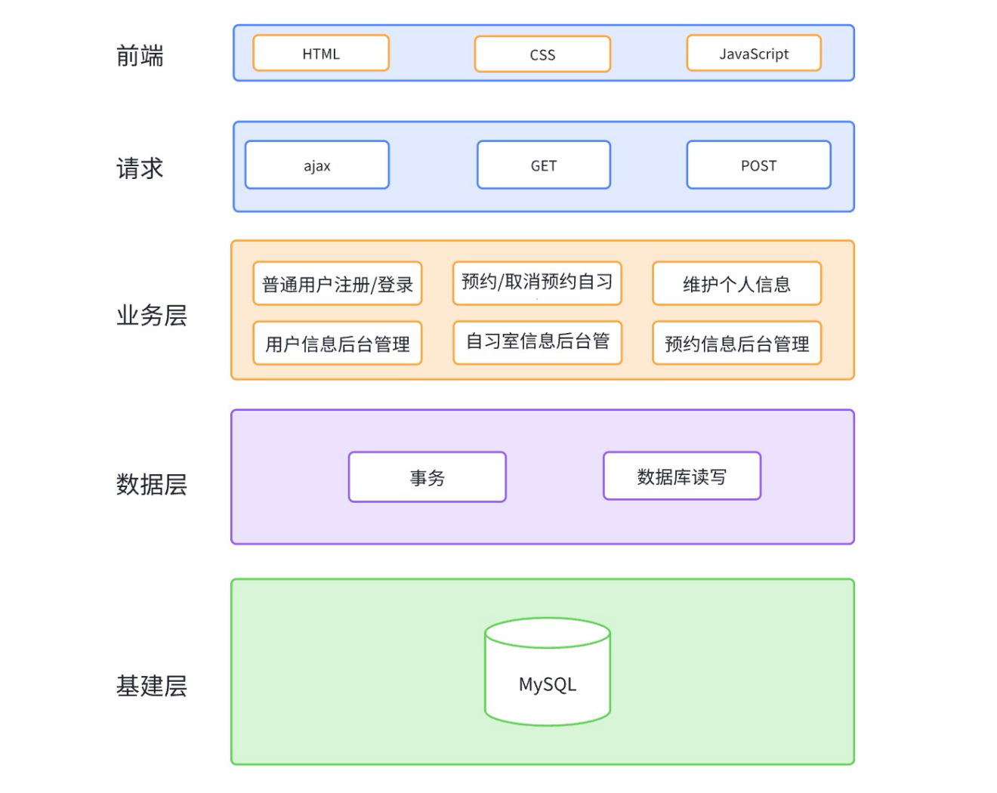
图3-1自习室预约管理系统架构图

3.2系统功能设计
系统功能设计面向普通用户和管理员两类用户群体，涵盖用户认证、预约管理、自习室管理和用户管理四大核心功能模块。普通用户可进行注册登录、查询自习室信息、预约及取消自习室、修改个人信息和密码等操作；管理员则拥有更高权限，包括查看用户列表、启用或禁用用户、删除用户、增加及删除自习室、更新自习室数据、查看自习室列表和预约管理记录、修改预约状态等，各功能模块相互协作，形成完整的自习室预约管理体系。功能模块如图3-2所示。

3.3功能模块设计
自习室预约系统的功能模块设计以用户需求为导向，采用模块化设计思想，将系统功能划分为用户认证、预约管理、自习室管理和用户管理四大核心模块，每个模块独立运行且相互协作，形成了一个完整的自习室预约管理体系。
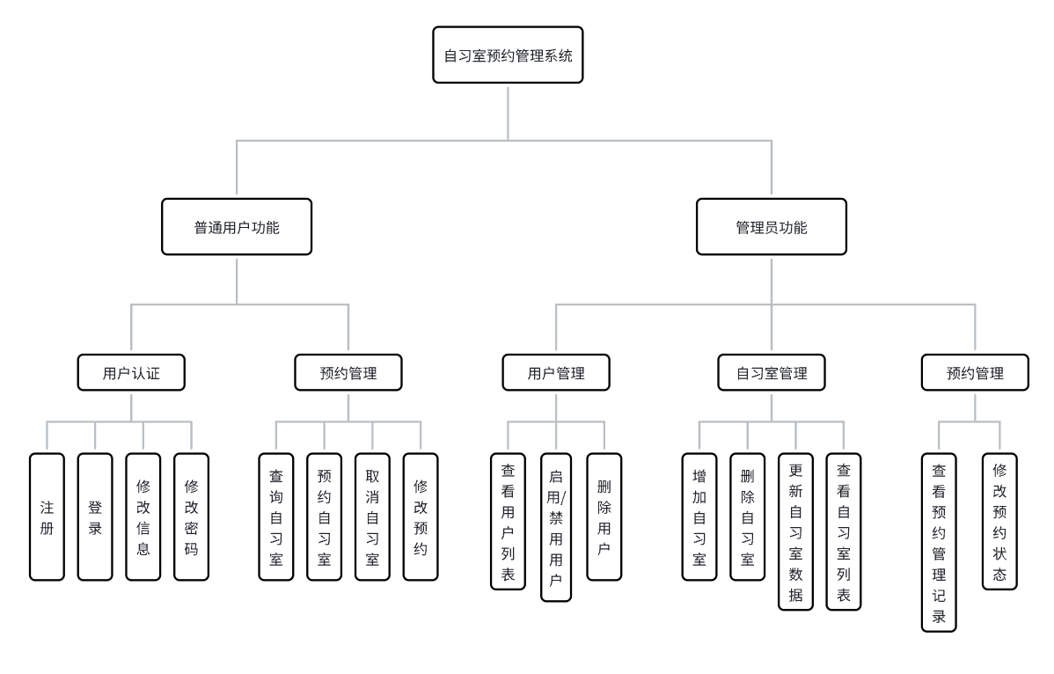
图3-2自习室预约管理系统功能模块图

3.3.1用户认证模块
在用户认证模块中，系统实现了基于Session的登录认证机制，结合验证码防护策略，确保登录过程的安全性。用户登录时需要输入用户名、密码和验证码，系统首先对验证码进行MD5加密比对，验证通过后再对密码进行MD5加密验证^{[12]}，同时检查用户状态，最后根据用户角色导向相应界面。注册功能则通过严格的信息验证机制，包括用户名唯一性检查、密码强度验证、确认密码匹配验证等，确保用户信息的完整性和安全性。流程图如图4-1所示。
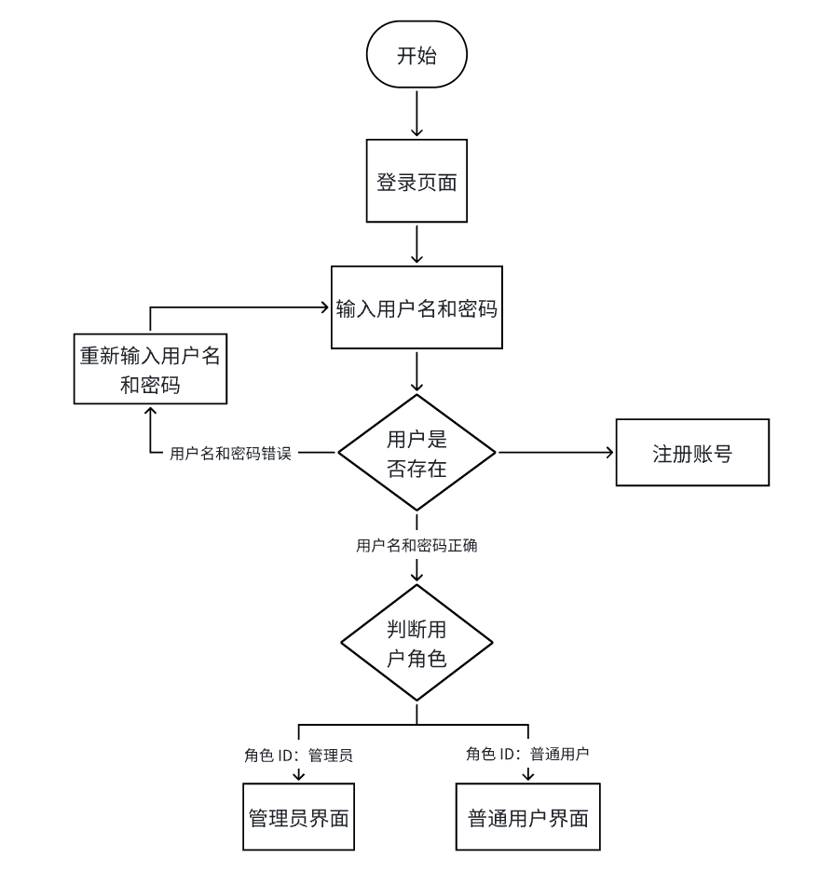
图3-3用户登录注册功能流程图

3.3.2预约管理模块
预约管理模块作为系统的核心功能，用户可以选择预约日期和时段，系统实时显示自习室状态，用户选择可用自习室后提交预约信息，系统自动生成预约记录。为了确保预约的准确性，系统实现了严格的冲突检测机制。预约记录管理功能支持多维度查询^{[13]}，包括按日期、状态、自习室等条件筛选，并提供取消预约、完成使用等操作功能。

3.3.3自习室管理模块
自习室管理模块主要面向管理员，提供自习室信息的全面管理功能。管理员可通过该模块添加新自习室，录入名称、位置、容量、开放时间等基本信息并设置初始状态；对已存在的自习室，支持修改名称、调整容量、更新设备配置或开放时间等操作，确保信息准确及时；对于不再使用的自习室，可执行删除操作，系统自动处理关联的预约记录等数据以维护数据完整性^{[14]}。此外，管理员能实时更新自习室状态，更新结果同步显示在前端页面供用户查询。
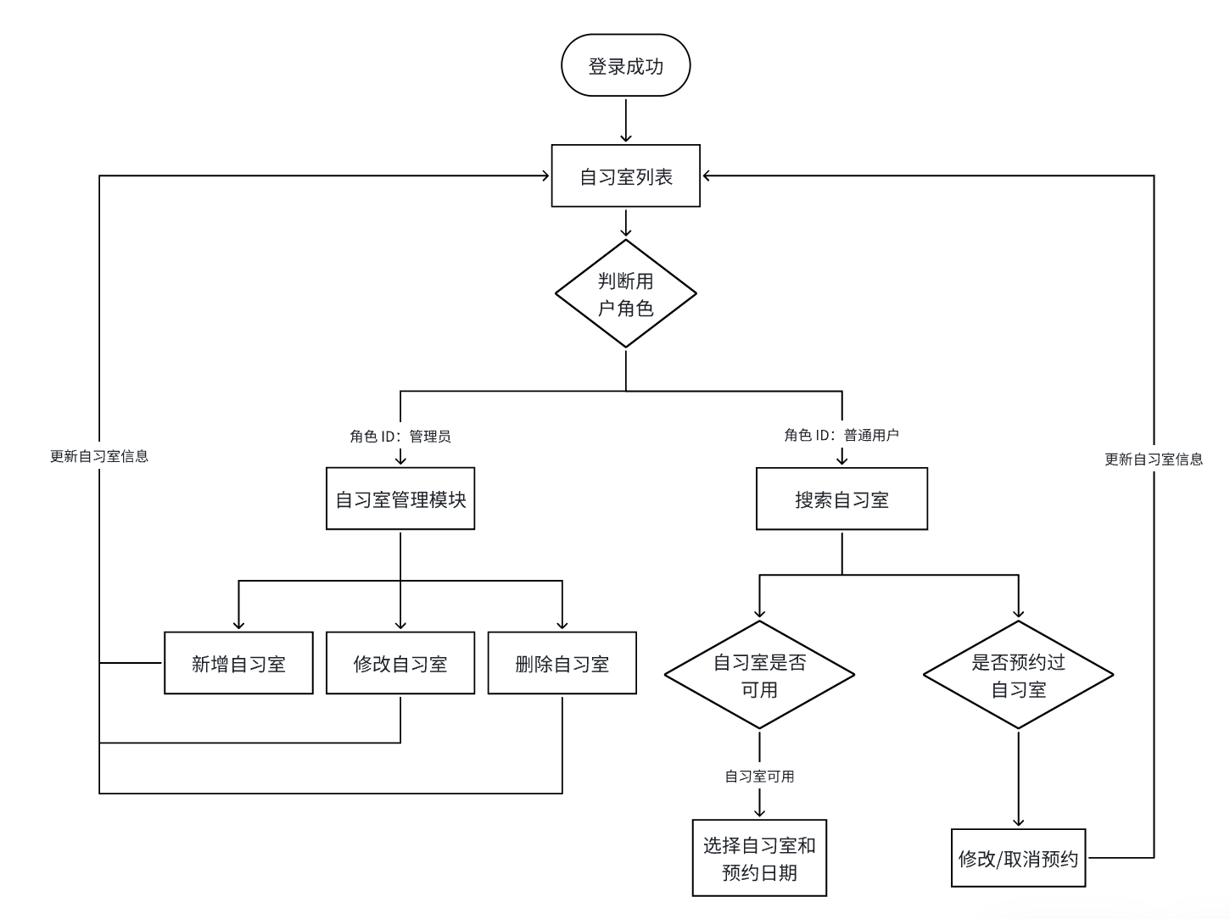
图3-4自习室功能流程图

3.3.4用户管理模块
用户管理模块分为普通用户和管理员两个层面。普通用户可以维护个人信息，包括基本信息修改、密码修改、联系方式更新等，系统提供密码强度检测、登录记录查看等安全功能。管理员则具有更高级别的权限，可以进行用户查询、状态管理、权限设置、密码重置等操作，同时负责系统参数设置、日志查看、数据备份等系统管理工作。

3.4数据库设计

3.4.1概念结构设计
概念模型设计主要识别系统的核心实体和它们之间的关系，为后续的逻辑模型和物理模型设计奠定基础。本系统的核心实体包括：用户、自习室、预约。自习室可以关联多个预约，为一对多关系，预约必须关联一个用户和一个自习室，为多对一关系。
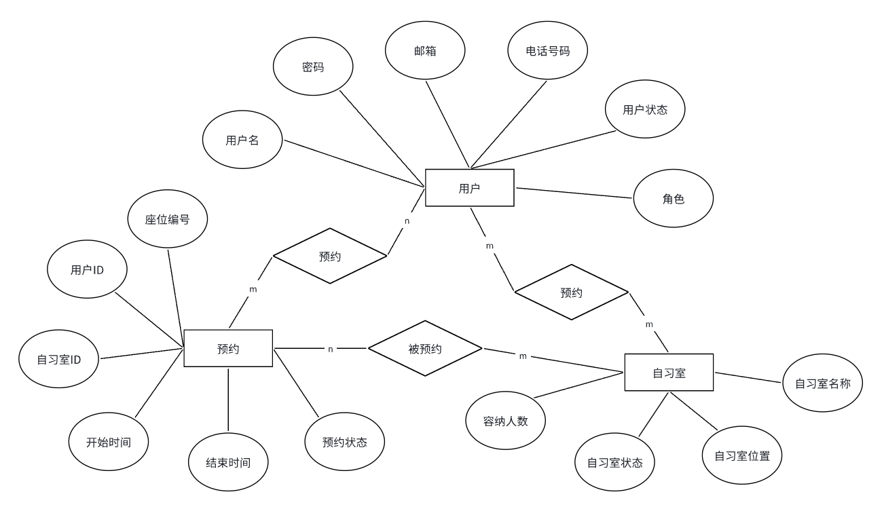
图3-5 E-R图

3.4.2数据库表设计
表3-1用户信息表
字段名 | 描述 | 数据类型（长度） | 是否为空 | 约束
id | 用户ID，主键 | int | 否 | 主键
username | 用户名 | varchar(50) | 否 | 唯一
password | 密码 | varchar(100) | 否
real_name | 真实姓名 | varchar(50) | 是
email | 邮箱 | varchar(100) | 是 | 唯一
phone | 电话 | varchar(20) | 是
role | 角色:0-普通用户，1-管理员 | int | 否 | 默认值0
status | 状态:0-正常  1-禁用 | int | 否 | 默认值0
create_time | 创建时间 | datetime | 否

表3-2自习室表
字段名 | 描述 | 数据类型（长度） | 是否为空 | 约束
id | 自习室ID，主键 | int | 否 | 主键
name | 自习室名称 | varchar(100) | 否 | 唯一
location | 位置 | varchar(200) | 是
capacity | 容量 | int | 否
status | 状态:0-可用，  1-不可以 | int | 否 | 默认值0
create_time | 创建时间 | datetime | 否 | 默认值

表3-3预约表
字段名 | 描述 | 数据类型（长度） | 是否为空 | 约束
id | 预约ID，主键 | int | 否 | 主键
user_id | 用户ID，外键 | int | 否 | 外键
room_id | 自习室ID，外键 | int | 否 | 外键
start_time | 开始时间 | datetime | 否
end_time | 结束时间 | datetime | 否
status | 状态:0-已预约，  1-已使用，2-已取消 | int | 否 | 默认值0
create_time | 创建时间 | datetime | 否
seat_id | 座位ID | varchar(50) | 是
seat_number | 座位编号 | varchar(20) | 是

第4章系统实现

4.1用户认证功能实现
用户提交包含用户名、密码、验证码的登录请求后，系统先进行验证码验证，将输入的验证码通过MD5加密^{[15]}后与会话中存储的原始验证码比对，若不一致则提示“验证码错误”并阻断登录；若一致则根据用户名查询用户，若用户不存在则提示“用户不存在或密码错误”；若用户存在则检查其状态，若状态为禁用（status=1）则提示“账号已禁用”；若用户状态正常，将输入的密码通过MD5加密后与数据库中存储的加密密码比对，若不匹配则提示“用户不存在或密码错误”；若匹配则登录成功，清除会话中的验证码，将用户信息存入会话，并根据用户角色（role=1为管理员，否则为普通用户）跳转至对应的后台页面或普通用户页面。退出登录时，通过使会话失效清除用户信息并跳转至登录页面。此逻辑通过验证码验证、用户存在性校验、状态检查、密码加密比对、会话管理等多层机制保障了登录流程的安全性与准确性。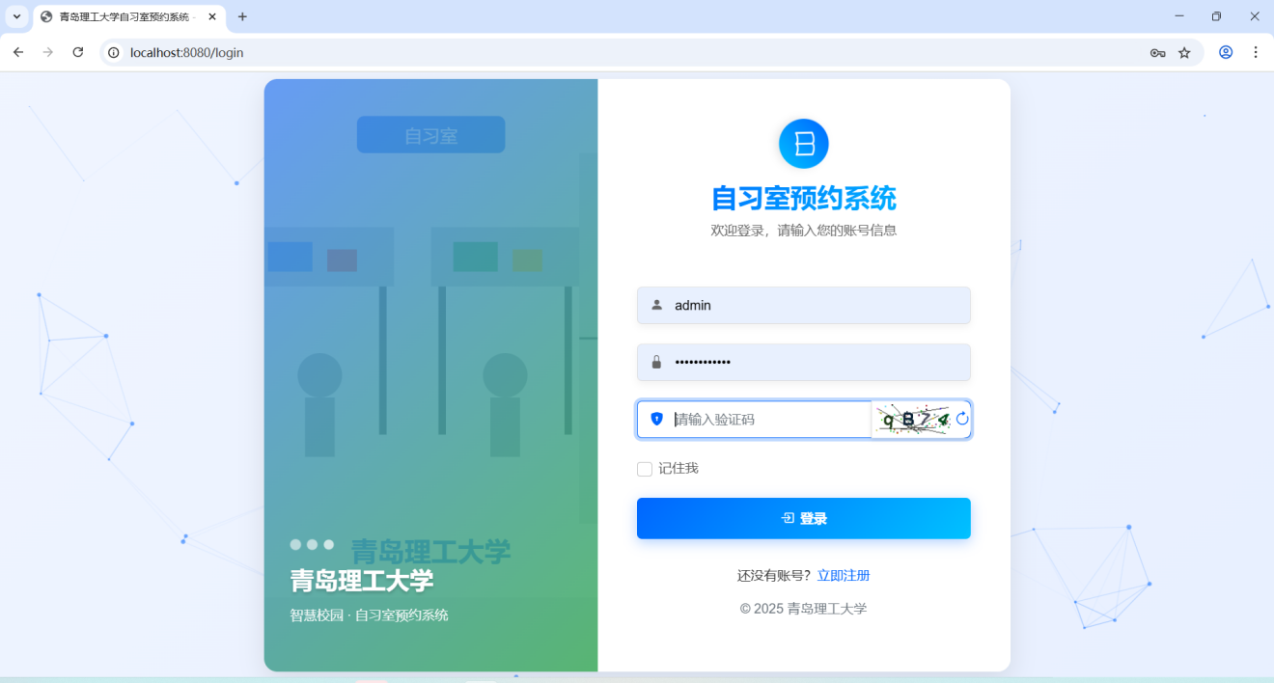
图4-1 用户登录注册页面图

4.2预约管理功能实现
预约管理通过控制器（ReservationController）、服务层（ReservationService）和持久层协作实现核心功能。创建预约时，控制器接^{[16]}收包含预约信息的JSON数据，需从登录状态获取用户ID并关联至预约对象，调用服务层执行数据库操作，服务层通过查询目标自习室预约时段记录进行冲突检测，无冲突则生成记录并更新自习室状态，控制器根据操作结果返回对应状态码及消息。查询预约记录包括按用户ID获取列表、按ID获取详情、按用户ID和状态过滤等功能，控制器调用服务层和持久层从数据库检索数据并响应。取消预约时，控制器接收预约ID，需验证用户权限（对比用户ID与预约记录中的user_id），服务层校验预约状态为“已预约”后更新为“已取消”并释放座位资源，控制器返回操作结果。用@RequestBody和@PathVariable实现数据交互，通过@Transactional注解保证事务原子性^{[17]}。

4.3自习室管理功能实现
自习室管理模块StudyRoomController和StudyRoomService作完成核心功能。在基础查询功能方面，控制器通过@GetMapping注解提供获取所有自习室列表getAllStudyRooms、按ID查询详情getStudyRoomById以及按状态过滤列表getStudyRoomsByStatus的接口^{[18]}。getAllStudyRooms方法调用服务层获取所有自习室记录并直接响应，而getStudyRoomById方法在查询到记录时返回详情，未找到则响应404NotFound状态码。按状态查询时，通过路径参数status过滤数据，0表示可用，1表示不可用。服务层调用持久层执行条件查询，返回符合条件的自习室列表，满足用户查看实时可用自习室的需求^{[19]}。
管理员操作功能通过@PostMapping、@PutMapping和@DeleteMapping等注解实现。添加自习室时，addStudyRoom方法接收前端提交的自习室信息，需通过权限校验，调用服务层将数据写入数据库，成功则返回201Created状态码及成功消息。更新操作包括整体信息更新updateStudyRoom和状态单独更新updateStudyRoomStatus^{[20]}，前者需将路径参数id设置到请求体对象中确保数据一致性，后者直接通过路径参数传递状态值，服务层执行数据库更新前可校验状态合法性。删除自习室时，deleteStudyRoom方法根据ID执行删除操作，同时服务层可能需处理级联删除，确保数据完整性^{[21]}。
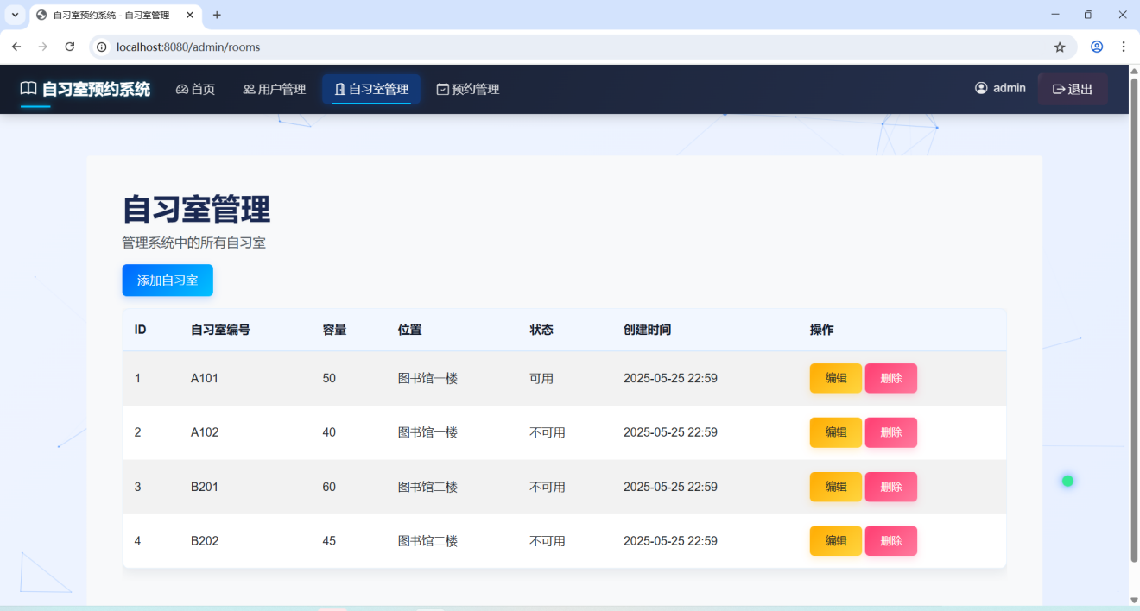
图4-2 自习室管理页面图

4.4用户管理功能实现
管理员模块通过AdminController整合核心功能，确保系统管理的安全性与高效性。首先，权限校验是管理员模块的基础，通过isAdmin方法校验用户会话中的角色role=1为管理员，在访问仪表admin/dashboard、用户管理页面/admin/users等所有后台接口时，先执行权限检查，非管理员直接重定向至登录页面，从入口处阻断越权访问。页面渲染时，通过数据持久层UserMapper.findAll()获取用户、自习室、预约记录列表，并通过Model传递至前端，供管理员查看全局数据。在用户管理方面，管理员拥有对用户账户的全生命周期管理权限^{[22]}。
添加用户时/admin/users/add，系统校验用户名唯一性，设置默认状态（启用）、角色（普通用户）及创建时间，并通过MD5加密密码后写入数据库；更新用户信息/admin/users/update支持修改角色、联系方式等字段，直接调用持久层更新操作；针对违规用户，可通过/admin/users/update-status禁用账户，或通过`admin/users/reset-password将密码重置为默认值并加密；删除用户/admin/users/delete则直接调用UserMapper.deleteById移除账户，操作全程伴随异常捕获和权限验证，确保用户数据安全可控。自习室与预约管理是管理员模块的核心功能。自习室管理涵盖增删改查及状态更新：添加自习室/admin/rooms/add时接收名称、容量等信息，通过StudyRoomMapper.insert写入数据库；更新操作/admin/rooms/update支持部分字段修改，通过ID定位记录后仅更新非空参数，避免覆盖未变更数据；删除自习室/admin/rooms/delete需处理潜在的预约关联记录；状态更新接口/admin/rooms/update-status可单独调整自习室可用性，实时同步至前端展示^{[23]}。
预约管理方面，管理员通过 / admin/ reservations查看所有预约记录，并通过/admin/reservations/update-status手动调整状态，通过直接操作数据库Reservation- MapperupdateStatus ，确保预约流程与实际使用一致，同时通过事务机制保障数据完整性。整个模块通过@ResponseBody返回JSON格式操作结果（包含success状态和消息），便于前端交互，并通过统一异常处理捕获数据库操作错误，返回友好提示，提升管理操作的稳定性与易用性。
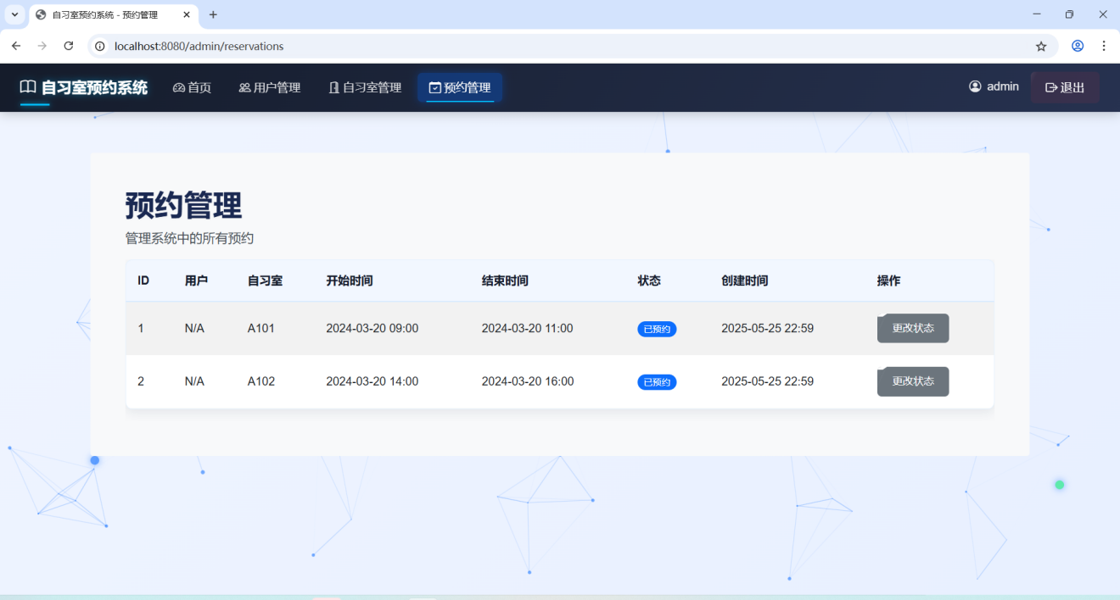
图4-3 预约管理页面图

第5章 系统测试
系统测试是软件开发过程中的关键环节，通过测试可以验证系统的功能是否符合需求，发现并修复潜在的缺陷，确保系统的质量和可靠性。本章将详细介绍自习室预约管理系统的测试过程，包括测试目标、测试方法、测试用例设计、测试执行和测试结果分析等内容^{[24]}。

5.1测试目标与方法

5.1.1测试目标
全面验证自习室预约管理系统的功能完整性、性能稳定性、数据准确性及操作安全性，确保系统满足高校自习室管理实际需求。具体包括验证用户认证、预约管理、自习室管理、用户管理等各模块功能符合需求分析与设计要求，覆盖注册登录、预约取消、信息维护等核心操作场景^{[25]}；测试系统在不同并发负载下的响应速度与稳定性，保障青岛理工大学约3万学生在期末复习阶段高并发场景下使用，确保用户注册、登录、查询等操作响应时间在3秒内，支持100个用户同时在线操作；验证系统MD5密码加密、权限分级控制、RESTful接口安全设计等机制有效^{[26]}，防止用户信息泄露和越权操作；确认系统基于B/S架构与MVC模式开发的灵活性，在PC、平板、手机等多终端设备上兼容，自适应调整页面布局与操作方式，保障用户不同场景下流畅使用^{[27]}。

5.1.2测试方法
采用黑盒测试为主、白盒测试为辅的方式，结合功能测试、性能测试、安全测试和兼容性测试覆盖系统全流程。其中，黑盒测试针对用户可见功能，通过设计测试用例模拟用户注册、预约、管理员维护等操作，验证系统输出结果是否符合预期^{[28]}；白盒测试聚焦关键代码逻辑，如用户认证的MD5加密校验、预约冲突检测算法等，确保代码分支、语句和路径覆盖完整^{[29]}；

5.2功能测试

5.2.1注册登录功能测试

表5-1注册登录表
用例编号 | 功能测试 | 测试步骤 | 预期结果 | 测试结果
001 | 用户注册-正常情况 | 1.访问注册页面  2.输入有效的用户名、密码和其他信息  3.输入正确的验证码  4.点击注册按钮 | 注册成功，跳转到登录页面 | 通过
002 | 用户注册-用户名已存在 | 1.访问注册页面  2.输入已存在的用户名  3.输入其他有效信息  4.输入正确的验证码  5.点击注册按钮 | 注册失败，提示”用户名已存在” | 通过
003 | 用户注册-验证码错误 | 1.访问注册页面  2.输入有效的用户信息  3.输入错误的验证码  4.点击注册按钮 | 注册失败，提示”验证码错误” | 通过
004 | 用户登录-正常情况 | 1.访问登录页面  2.输入正确的用户名和密码  3.输入正确的验证码  4.点击登录按钮 | 登录成功，跳转到首页 | 通过
005 | 用户登录-用户名不存在 | 1.访问登录页面  2.输入不存在的用户名  3.输入任意密码  4.输入正确的验证码  5.点击登录按钮 | 登录失败，提示”用户名或密码错误” | 通过
006 | 用户登录-密码错误 | 1.访问登录页面  2.输入正确的用户名  3.输入错误的密码  4.输入正确的验证码  5.点击登录按钮 | 登录失败，提示”用户名或密码错误” | 通过
007 | 修改个人信息 | 1.登录系统  2.访问个人信息页面  3.修改个人信息  4.点击保存按钮 | 信息修改成功，显示更新后的信息 | 通过
008 | 修改密码-正常情况 | 1.登录系统  2.访问修改密码页面  3.输入正确的原密码  4.输入新密码和确认密码  5.点击修改按钮 | 密码修改成功，提示重新登录 | 通过
009 | 修改密码-原密码错误 | 1.登录系统  2.访问修改密码页面  3.输入错误的原密码  4.输入新密码和确认密码  5.点击修改按钮 | 修改失败，提示”原密码错误” | 通过
010 | 退出登录 | 1.登录系统  2.点击退出登录按钮 | 成功退出，跳转到登录页面 | 通过

5.2.2自习室管理模块测试用例
表5-2登录查询表
用例编号 | 功能测试 | 测试步骤 | 预期结果 | 测试结果
001 | 查看自习室列表 | 1.登录系统  2.访问自习室列表页面 | 显示所有可用的自习室信息 | 通过
002 | 查看自习室详情 | 1.登录系统  2.访问自习室列表页面  3.点击特定自习室的详情链接 | 显示该自习室的详细信息 | 通过
003 | 添加自习室(管理员) | 1.以管理员身份登录  2.访问自习室管理页面  3.点击添加自习室按钮  4.输入自习室信息  5.点击保存按钮 | 自习室添加成功，显示在列表中 | 通过
004 | 编辑自习室(管理员) | 1.以管理员身份登录  2.访问自习室管理页面  3.点击特定自习室的编辑按钮4.修改自习室信息  5.点击保存按钮 | 自习室信息更新成功 | 通过
005 | 删除自习室(管理员) | 1.以管理员身份登录  2.访问自习室管理页面  3.点击特定自习室的删除按钮4.确认删除操作 | 自习室删除成功，从列表中移除 | 通过
006 | 更新自习室状态(管理员) | 1.以管理员身份登录  2.访问自习室管理页面  3.点击特定自习室的状态切换按钮 | 自习室状态更新成功 | 通过

5.2.3预约管理模块测试用例
表5-3模块测试表
用例编号 | 功能测试 | 测试步骤 | 预期结果 | 测试结果
001 | 创建预约-正常情况 | 1.登录系统  2.访问自习室列表页面  3.选择特定自习室  4.点击预约按钮  5.选择座位和时间段  6.提交预约 | 预约成功，显示预约确认信息 | 通过
002 | 创建预约-时间冲突 | 1.登录系统  2.访问自习室列表页面  3.选择特定自习室  4.点击预约按钮  5.选择已被预约的座位和时间段  6.提交预约 | 预约失败，提示”时间冲突” | 通过
003 | 查看我的预约 | 1.登录系统  2.访问我的预约页面 | 显示用户的所有预约记录 | 通过
004 | 取消预约 | 1.登录系统  2.访问我的预约页面  3.点击特定预约的取消按钮  4.确认取消操作 | 预约取消成功，状态更新为”已取消” | 通过
005 | 查看所有预约(管理员) | 1.以管理员身份登录  2.访问预约管理页面 | 显示所有用户的预约记录 | 通过
006 | 更新预约状态(管理员) | 1.以管理员身份登录  2.访问预约管理页面  3.点击特定预约的状态更新按钮  4.选择新状态  5.确认更新操作 | 预约状态更新成功 | 通过

5.3性能测试
表5-4性能测试表
用例编号 | 功能测试 | 测试步骤 | 预期结果 | 测试结果
001 | 并发用户登录 | 1. 使用JMeter模拟100个用户同时登录  2. 记录响应时间和成功率 | 平均响应时间<2秒，成功率>95% | 通过  成功率为96%
002 | 并发预约创建 | 1. 使用JMeter模拟50个用户同时创建预约  2. 记录响应时间和成功率 | 平均响应时间<3秒，成功率>90% | 通过  成功率为95%
003 | 自习室列表加载 | 1. 使用JMeter模拟200个用户同时访问自习室列表  2. 记录响应时间 | 平均响应时间<1.5秒 | 通过  平均响应时间为1.2s
004 | 长时间运行稳定性 | 1. 系统持续运行24小时  2. 监控系统资源使用情况  3. 定期执行基本操作 | 系统稳定运行，无内存泄漏，响应时间稳定 | 通过  无数据泄露

5.4测试结果
测试结果显示，通过执行注册登录、自习室管理、预约管理等模块的测试用例，系统各项核心功能均通过验证。用户认证模块中，注册登录功能正常，用户名唯一性校验、验证码防刷及密码加密存储机制有效，修改个人信息和密码功能稳定，退出登录可正确清除会话信息；自习室管理模块中，管理员可顺利进行自习室增删改查及状态更新操作，前端页面实时同步显示自习室状态，用户端查询信息与后台一致；预约管理模块中，用户预约流程顺畅，系统能准确检测时间冲突并提示，取消预约后座位资源及时释放，管理员端可查看所有预约记录并手动调整状态，数据更新实时性良好；在异常场景处理方面，针对用户名不存在、密码错误、验证码失效等情况，系统均能返回友好提示，未出现程序崩溃或数据错误。总体而言，系统功能模块设计合理，能够满足高校自习室预约管理的核心需求，测试过程中未发现严重缺陷，部分细节如移动端界面适配优化可在后续迭代中进一步完善。

第6章 总结与展望

6.1总结
本研究针对高校自习室传统管理模式中资源分配失衡、人工成本高、数据反馈滞后等问题，基于Springboot框架设计并实现了一套智能化自习室预约管理系统。系统采用MVC三层架构，融合HTML前端、MySQL数据库及SpringMVC组件，构建了用户认证、预约管理、自习室管理和用户管理四大核心模块。通过需求分析，明确了普通用户的注册登录、查询预约及管理员的信息维护、数据统计等功能需求；数据库设计中通过ER模型构建实体关系，并利用索引优化与事务管理保障数据完整性；开发过程中采用模块化设计与安全机制，如MD5加密、权限控制，实现了系统的松耦合与数据安全。测试结果表明，系统成功实现了线下管理到线上的高效转型，优化了校园资源配置效率，为智慧校园建设提供了可复用的技术方案。

6.2展望
未来可从技术升级与功能扩展两个层面进一步优化系统，技术层面引入Vue.js框架重构前端页面，借助其响应式组件与虚拟DOM技术提升交互体验，实现自习室状态动态刷新、预约流程动画反馈等效果，并采用SpringCloudAlibaba优化后端微服务架构，增强高并发场景下的稳定性与可维护性^{[30]}；功能层面对接校园统一身份认证平台实现单点登录（SSO），简化用户认证流程，将图书馆研讨间、实验室设备等纳入预约体系以构建全场景校园资源管理平台，同时优化预约逻辑算法，基于用户专业、时段偏好等维度智能推荐自习室，并引入信用积分机制约束爽约行为，通过技术迭代与功能整合全面提升系统对高校智慧化校园建设的支撑能力。

致谢
行文至此，落笔为终。回首论文撰写的日日夜夜，百感交集之际，最想以最真挚的笔触，向那些曾予我温暖与力量的人道一声感谢。
首先，深深感谢四年来教育过我的老师们，是您们的谆谆教导，让我得以完成学业。
感谢同窗挚友的并肩同行，实验室里的争论与笑声，图书馆中的陪伴与鼓励，是枯燥科研路上最明亮的星光。感谢父母二十年如一日的默默付出，你们的理解与支持，是我无畏前行的底气。
最后，感谢未曾放弃的自己。那些与文献为伴的深夜、反复推翻重来的数据，终在此刻化作成长的印记。愿此程不负韶华，未来长路，初心不改。

参考文献
- 王晓东, 张宏伟, 李明. 基于SpringBoot的Web应用开发实践[J]. 计算机应用与软件, 2020, 37(5): 103-108.
- 刘强, 陈静. 高校自习室管理系统的设计与实现[J]. 计算机与现代化, 2019(6): 125-128.
- Bootstrap. Bootstrap Documentation[EB/OL]. (2021-04-10)[2023-05-15]. https://getbootstrap.com/docs/.
- GARCIA-MOLINA, H., et al. Database Systems: The Complete Book[M]. Pearson Education, 2009.
- RAHMAN, M. A., et al. Academic Room Monitoring and Management Framework[EB/OL]. (n.d.)[2025-06-08]. ResearchGate.
- PRESSMAN, R. S. Software Engineering: A Practitioner's Approach[M]. McGraw-Hill Education, 2023.
- 李华, 张强, 王芳. 软件工程原理与实践[M]. 北京: 高等教育出版社, 2020: 178-195.
- 张伟. 基于B/S架构的预约管理系统设计与实现[J]. 软件导刊, 2021, 20(3): 78-81.
- 李明,赵强.SpringBoot框架在Web开发中的应用研究[J].计算机工程与应用,2020,56(12):157-162.
- 陈刚,王丽.高校资源预约管理系统的设计与实现[J].计算机系统应用,2018,27(11):209-214.
- 刘伟,张明.MyBatis在数据持久层中的应用研究[J].软件工程,2019,22(4):38-41.
- 王静,李强.基于Bootstrap的响应式Web前端设计[J].计算机应用,2020,40(5):1425-1430.
- 赵明,王芳.高校智慧校园建设研究与实践[J].现代教育技术,2021,31(2):86-92.
- 李华,张强.Web应用安全防护技术研究[J].信息安全研究,2020,6(5):456-461.
- LI Feng, LIU Xiao-jie, LIN Han-he. Tolerant system based on Oracle[J]. Computer Engineering and Design, 2011(11):3573-3576
- ALLAMARAJU, S., et al. RESTful Web Services Cookbook[M]. O'Reilly Media, 2014.
- Baeldung. Spring Boot for Beginners[EB/OL]. (n.d.)[2025-06-08]. https://www.baeldung.com/spring-boot.
- MARTIN, R. C. Clean Architecture: A Craftsman's Guide to Software Structure and Design[M]. Prentice Hall, 2017.
- HUA Lian-sheng,DING Xian-sheng,Lü Gang. Meteorological data sharing system based on Oracle [J]. Journal of Computer Applications, 2010(12):162-164
- LIU Linxiang. Research of the Application of Disaster Recovery for Oracle Database System [J]. Computer Programming Skills ＆ Maintenance, 2011 (02):56-58
- 陈明,王伟.基于Spring框架的MVC模式应用研究[J].计算机工程与设计,2019,40(8):2345-2350.
- 刘明,陈华,王军.数据库事务处理机制研究[J].计算机应用,2022,42(11):3245-3251.
- 张伟,李明,王芳.软件测试方法与实践[M].北京:电子工业出版社,2020:156-178.
- 王静,李伟,张强.软件测试方法在Web应用中的应用[J].计算机工程与设计,2023,44(6):1678-1684.
- 张明,李旭付.基于SpringBoot的微服务架构设计与实现[J].计算机应用研究,2023,40(8):2456-2461.
- 阿里云开发者社区. 基于SpringBoot+Vue+uniapp的付费自习室管理系统的详细设计和实现[EB/OL]. (2024-07-11)[2025-06-08]. 阿里云开发者社区.
- 蔡晓庆,李静.高校数字化校园建设模式研究[J].中国教育信息化,2023,(8):67-73.
- 刘强,陈静.数据库设计与优化[M].北京:清华大学出版社,2019:203-225.
- 李华,陈伟,张静.Web前端技术发展趋势研究[J].计算机工程,2023,49(7):234-240.
- 王晓东.JavaWeb开发实战[M].北京:机械工业出版社,2021:312-345.

